
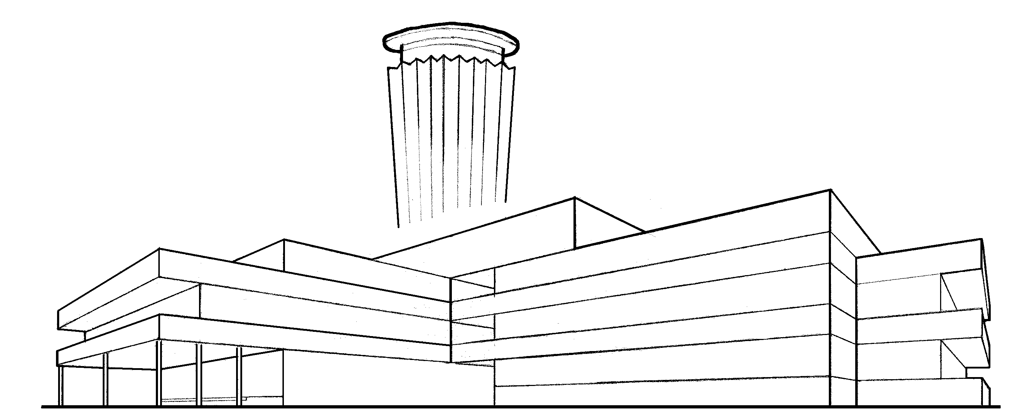

TISZAÚJVÁROS POLGÁRMESTERÉTŐL
 3581 Tiszaújváros, Bethlen Gábor út 7.
 49 / 548-010
 49 / 548-011
Honlap: www.tiszaujvaros.hu E-mail: phivatal@tujvaros.hu Magyar Közigazgatási Minőség Díj 2005
Ügyiratszám: I/508/2011.
Ügyintéző: Kováts-Szalontai B.
E-mail: bszalontai@tujvaros.hu

A J Á N L A T K É R É S

Tisztelt Ajánlattevő!

Tiszaújvárosi Önkormányzat Polgármesteri Hivatala (3580 Tiszaújváros, Bethlen Gábor út 7., a továbbiakban: ajánlatkérő) ezúton kéri fel ajánlattételre az Ön által képviselt céget, mint Ajánlattevőt (a továbbiakban: ajánlattevő) a jelen ajánlatkérésben nevezett, a közbeszerzési értékhatárt el nem érő értékű beszerzés során jelen ajánlatkérésben előírtak szerint és az abban foglalt feltételek figyelembevételével.

Beszerzés megnevezése:
„Síremlék készítése és felújítása”

1. Az ajánlatkérő neve, címe:

Tiszaújvárosi Önkormányzat Polgármesteri Hivatala
3580 Tiszaújváros, Bethlen Gábor út 7.
Tel.: 49/548-000
Fax: 49/548-001

További információk a következő címen szerezhetők be:

Tiszaújváros Polgármesteri Hivatala
cím: 3580 Tiszaújváros, Bethlen Gábor út 7., I. emelet, 102. szoba
Kapcsolattartó: Kováts-Szalontai Beáta
Tel.: 49/548-389; 70/383-2799
Fax: 49/548-001
E-mail cím: bszalontai@tujvaros.hu

2. Az ajánlatkérés tárgya:

„Síremlék készítése és felújítása”

A műszaki/szakmai dokumentáció rendelkezésre bocsátásának módja:
A műszaki dokumentáció jelen ajánlatkéréshez nem tartozik, az ajánlatkérésben a berendezések típusai, mennyiségei, továbbá az ajánlattevő által kitöltendő nyilatkozatok szerepelnek.

3. A megkötendő szerződés meghatározása:

Megbízási szerződés síremlék készítése és felújítása tárgyában.

4. A szerződés időtartama vagy a teljesítés határideje:

A teljesítés kezdési és befejezési időpontja: 2011. november 10. – 2011. november 20.
Az ajánlatkérő a teljesítési határidőhöz képest előteljesítést elfogad.

5. A teljesítés helye, természetbeni helye:
Tiszaújváros-Tiszaszederkény Református Temető

6. Az ellenszolgáltatás teljesítésének feltételei:

Ajánlatkérő a teljesítésigazolás alapján kiállított számla alapján a szerződésben meghatározott módon és tartalommal való teljesítéstől számított 15 napon belül az ellenszolgáltatást átutalással teljesíti.

7. Kizáró okok:

Nem lehet ajánlattevő az a természetes, jogi személy, vagy jogi személyiség nélküli gazdálkodó szervezet, aki vagy amely:
- a szerződéssel érintett szervezettel közszolgálati jogviszonyban, munkaviszonyban áll (a továbbiakban: érintett dolgozó/munkatárs),
- az érintett dolgozó közeli hozzátartozója,
- az a gazdálkodó szervezet, amelyben az érintett dolgozó, vagy annak közeli hozzátartozója tulajdoni részesedéssel rendelkezik,
- egy évnél régebben lejárt adó-, vám-, vagy társadalombiztosítási járulékfizetési kötelezettségének nem tett eleget,
- akinek egy évnél régebbi, az önkormányzati adóhatóságnál nyilvántartott adótartozása van,
- aki ellen csőd-, felszámolási eljárás van folyamatban, aki végelszámolás alatt áll,
- akinek tevékenységét a cégbíróság felfüggesztette,
- aki nem szerepel a cégjegyzékben,
- aki nem rendelkezik a tevékenység folytatásához elírt engedéllyel, jogosítvánnyal, illetve szervezeti, kamarai tagsággal,
- aki korábbi, az önkormányzattal kötött szerződésének teljesítése során súlyos szerződésszegést követett el.

A megkövetelt igazolási mód:
A kizáró okok fenn nem állásáról az ajánlattevőknek nyilatkoznia kell ajánlatának benyújtásával egyidejűleg az ajánlatkérés mellékletét képező nyomtatványon.

8. Az ajánlattételi határidő:

2011. november hó 04. nap. 12.00 óra

9. Az ajánlat benyújtásának helye, módja:
Tiszaújváros Polgármesteri Hivatala
3580 Tiszaújváros, Bethlen Gábor út 7., I. emelet, 102. szoba
Kováts-Szalontai Beáta
Az ajánlat postai úton, vagy személyesen munkanapokon 8 és 16 óra között, az ajánlattételi határidő lejártának napján 8 és 12 óra között adható le.
Az ajánlatot zárt borítékban, 2 eredeti példányban kell benyújtani. A borítékon fel kell tüntetni a következő szöveget:
- „Síremlék felújítása és készítése”
Az ajánlattételi határidő előtt (2011. november hó 04. nap. 12.00 óra) nem bontható fel!
- az ajánlattevő nevét és székhelyét,
- „Iktatóban nem bontható fel, azonnal a címzetthez továbbítandó”.
Az ajánlatkérő az ajánlatot akkor tekinti határidőn belül benyújtottnak, ha annak kézhezvétele az ajánlattételi határidő lejártáig, a bontás megkezdéséig megtörténik. A postai küldemények elirányításából, elvesztéséből eredő összes kockázat ajánlattevőt terheli. Ajánlattevő felelőssége, hogy ajánlata megfelelő csomagolásban, formában és időben kerüljön benyújtásra Ajánlatkérő csak az előírt határidőig a megjelölt helyre leadott ajánlatokat tudja értékelni. A határidőn túl érkezett ajánlatok érvénytelenek.

10. Az ajánlatok felbontásának helye, ideje:
Tiszaújváros Polgármesteri Hivatala
3580 Tiszaújváros, Bethlen Gábor út 7., 102. szoba, Kováts-Szalontai Beáta
Dátum: 2011. november 04. 13:00 óra

11. Az ajánlatok elbírálásának tervezett időpontja:

2011. november hó 07. nap

12. Szerződéskötés időpontja:

2011. november hó 10. nap

13. Műszaki tartalom:

Műkő sír tisztítása (10 négyzetméter), Gránitkőtábla készítés 30 x 40 cm méretben, Műkő fedlap készítése (1,5 négyzetméter), Gránitkőből döntött posztamens készítése 40 x 50 cm méretben, Sírfelirat készítése 144 darab karakter, Egyszemélyes sírhely körüli betonszegély javítása és felújítása

14. Különleges előírások:

A pályázat beadása előtt a síremlék megtekintése kötelező.

15. Hiánypótlás lehetősége:

Nem biztosított.

16. Kiegészítő tájékoztatás kérés határideje: -

17. Egyéb információk:

17.1 Az ajánlattétel megtörténtével Ajánlattevő hozzájárul neve, székhelye, ajánlati ára és az eljárás lefolytatása során értékelésre kerülő egyéb szempontok nyilvánosságra hozatalához.

17.2 Ajánlatkérő felhívja Ajánlattevő figyelmét arra, hogy Tiszaújváros Önkormányzata Képviselő-testületének XI/173/2011. 31/Ökth. 11.a-b./ pontja alapján Tiszaújváros Önkormányzata Polgármesteri Hivatala, önkormányzati intézményei és önkormányzati tulajdonú gazdasági társaságai minden olyan visszterhes szerződésének (kivéve a közbeszerzési törvény szerint, valamint Tiszaújváros Önkormányzata, Polgármesteri Hivatala, önkormányzati intézményei és önkormányzati tulajdonú gazdasági társaságai egymás között megkötésre kerülő szerződéseket) a megkötésére, amelyek esetén a fentebb felsorolt szervezetek fizetési kötelezettsége a bruttó 250 E Ft összeget eléri, vagy azt meghaladja csak abban az esetben kerülhet sor, ha a másik fél nyilatkozik arról, hogy nem áll fenn tartozása és hozzájárul ahhoz, hogy a szerződés egy pontjában rögzítésre kerüljön az alábbi feltétel:
„A … (szerződő fél) hozzájárul, hogy az önkormányzat Polgármesteri Hivatala/ intézménye/ gazdasági társasága (a megfelelő alkalmazandó) a szerződés mellékletét képező, a lejárt határidejű tartozásokra vonatkozó nyilatkozat valódiságát ellenőrizze. Amennyiben nyilatkozatot tevő félnek jelen szerződés pénzügyi teljesítése előtt a nyilatkozaton meghatározott szervezetek felé lejárt határidejű tartozása van és azt a számlán szereplő (számla hiányában a szerződésben meghatározott) fizetési határidő időpontjáig nem rendezi, hozzájárul a tartozás összegének Tiszaújváros Önkormányzata adóhatósága, Polgármesteri Hivatala, intézményei és saját tulajdonú gazdasági társaságai felé legkorábbi esedékességű, azonos esedékesség esetén arányosan történő kompenzálásához, illetve beszámításához.”

A tartozásmentességre vonatkozóan az ajánlattevőknek jelen ajánlatkérés mellékletét képező nyomtatványon kell nyilatkoznia, amely majd a megkötendő szerződés részét fogja képezni.

17.3 Ajánlattevőnek árajánlatát fix összegű átalányárként kell meghatároznia, amely - figyelembe véve a helyszíni körülményeket és adottságokat – magában foglalja a szerződésszerű teljesítéséhez, a szakszerű és komplett megvalósításához szükséges valamennyi költségét és mindennemű egyéb kiadást.

17.4 Ajánlatkérő fenntartja az ajánlatkérés eredménytelenné nyilvánításának jogát.
17.5 Felhívom a Tisztelt Ajánlattevők figyelmét, hogy részletes árajánlatukat az Ajánlatkérő által rendelkezésre bocsátott jellemző mennyiségek, adatok alapján értelemszerűen tegyék meg.

Felhívjuk szíves figyelmét a jelen ajánlatkérésben foglalt előírások és feltételek alapos áttekintésére és kérem, hogy ajánlatát a leírtak figyelembevételével tegye meg.

Tiszaújváros, 2011. október hó 24. nap

Tisztelettel:

_________________
Bráz György
polgármester

Mellékletek:

- nyilatkozat kizáró okok hatálya alá nem tartozásról
- tartozásmentességre vonatkozó nyilatkozat

